Общество с ограниченной ответственностью
“1С-Медицина-Регион”
Контракт № 17/23 от 27.03.2023 года
Рабочая документация

Информационная система управления ресурсами медицинских организаций Тюменской области

Этап № 2. Развитие Системы в части функционала первой группы задач

ПОЛЬЗОВАТЕЛЬСКАЯ ИНСТРУКЦИЯ

Раздел 1. Реализация / актуализация СЭМД

Задача 1 Реализация СЭМД

На 6 листах

г. Тюмень
2023 г.

ООО «1С-Медицина-Регион».
Контракт № 17/23 от 27.03.2023 года на выполнение работ по развитию (модернизации) Государственной информационной системы управления ресурсами медицинских организаций Тюменской области. Этап № 2. Развитие Системы в части функционала первой группы задач.

1 Основание разработки инструкции
Основанием для разработки данного документа является Контракт № 17/23 от 27.03.2023 года на выполнение работ по развитию (модернизации) Государственной информационной системы управления ресурсами медицинских организаций Тюменской области, п. 2.2.2 Мероприятие «Разработка функционала Системы и проведение испытаний», Этап № 2 «Развитие Системы в части функционала первой группы задач». Задание на доработку системы № МИС-Р-1172.

2 Пользовательская инструкция
Для формирования медицинского документа (МД), необходимо войти в периферийную БД с правами врача амбулатории: подсистема «Контроль исполнения» - «АРМ врача Поликлиника».
В перечне записанных пациентов найти нужного, двойным щелчком по пациенту перейти во вкладку «Приемы», выбрать случай и добавить посещение (либо открыть новый случай). Нажать «Добавить доп. документ к случаю» и в открывшемся окне выбора ШМД выбрать необходимый документ, нажать «ОК» (рис.1).
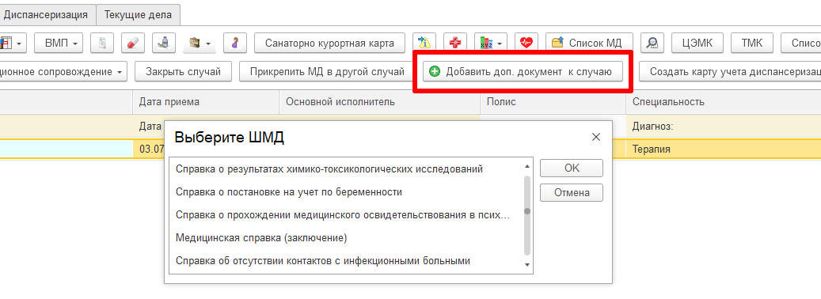
Рисунок 1.Выбор документа в АРМ врача
- ШМД «Заключение о результатах медицинского освидетельствования граждан, намеревающихся усыновить (удочерить) детей-сирот и детей, оставшихся без попечения родителей», в открывшейся форме отображается информация о пациенте (ФИО, дата рождения, медицинская карта), заполняем поле заключение, при необходимости добавляем связанный документ (рис.2).
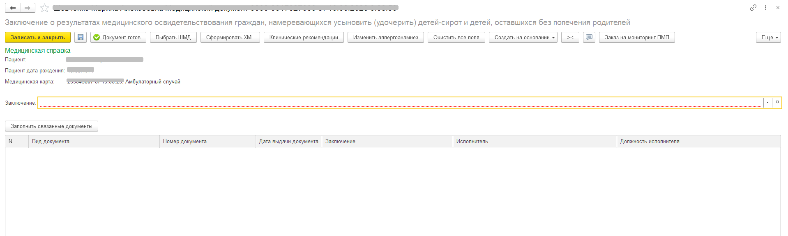
Рисунок 2. ШМД «Заключение о результатах медицинского освидетельствования граждан, намеревающихся усыновить (удочерить) детей-сирот и детей, оставшихся без попечения родителей»
- ШМД «Справка донору об освобождении от работы в день кровоотдачи и предоставлении ему дополнительного дня отдыха», в открывшейся форме отображается информация о пациенте (ФИО, дата рождения, медицинская карта), заполняем обязательные поля «Серия, номер, дата сдачи крови». При желании «Комментарий врача» (рис.3).
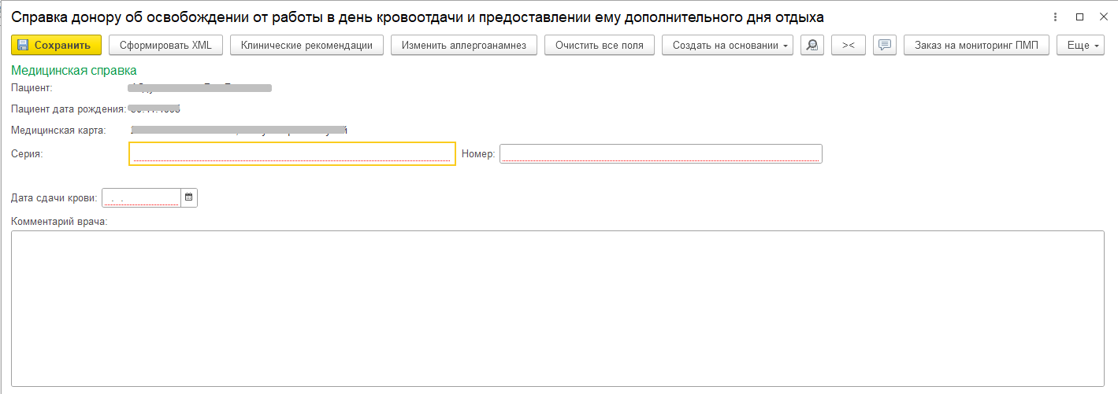
Рисунок 3. ШМД «Справка донору об освобождении от работы в день кровоотдачи и предоставлении ему дополнительного дня отдыха»
- ШМД «Заключение лечебного учреждения о нуждаемости престарелого гражданина в постоянном постороннем уходе», в открывшейся форме отображается информация о пациенте (ФИО, дата рождения, медицинская карта), поле «Заключение» предзаполнено значением «Нуждается в постоянном постороннем уходе» без возможности выбора. Остальные поля выбираются из справочников (рис.4).
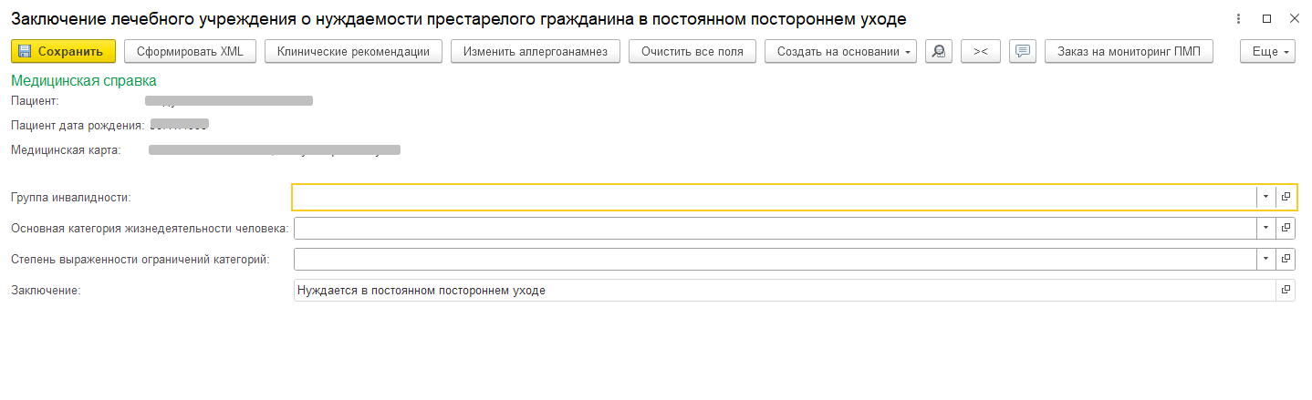
Рисунок 4. ШМД «Заключение лечебного учреждения о нуждаемости престарелого гражданина в постоянном постороннем уходе»
- ШМД «Справка о наличии медицинских показаний, в соответствии с которыми ребенок не посещает дошкольную организацию или организацию, осуществляющую образовательную деятельность по основным общеобразовательным программам, в период учебного процесса», в открывшейся форме отображается информация о пациенте (ФИО, дата рождения, медицинская карта), обязательное поле «Диагноз» выбирается из справочника «Перечень заболеваний, наличие которых дает право на обучение по основным общеобразовательным программам на дому». Поле «Заключение» предзаполнено без возможности редактирования. Остальные поля заполняются при необходимости (рис.5).
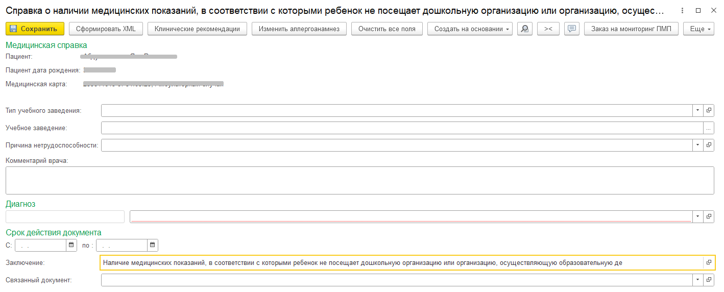
Рисунок 5. ШМД «Справка о наличии медицинских показаний, в соответствии с которыми ребенок не посещает дошкольную организацию или организацию, осуществляющую образовательную деятельность по основным общеобразовательным программам, в период учебного процесса»
- ШМД «Справка о наличии показаний к протезированию», в открывшейся форме отображается информация о пациенте (ФИО, дата рождения, медицинская карта), заполняем обязательные поля. Если у пациента отсутствуют льготы, то блок льготы скрыт, если льгота есть, то появляется соответствующий блок с автозаполнением полей, в случае, когда у пациента несколько действующих льгот, то появляется кнопка «Выбрать льготу». После выбора льготы поля так же будут автоматически заполнены (рис.6).
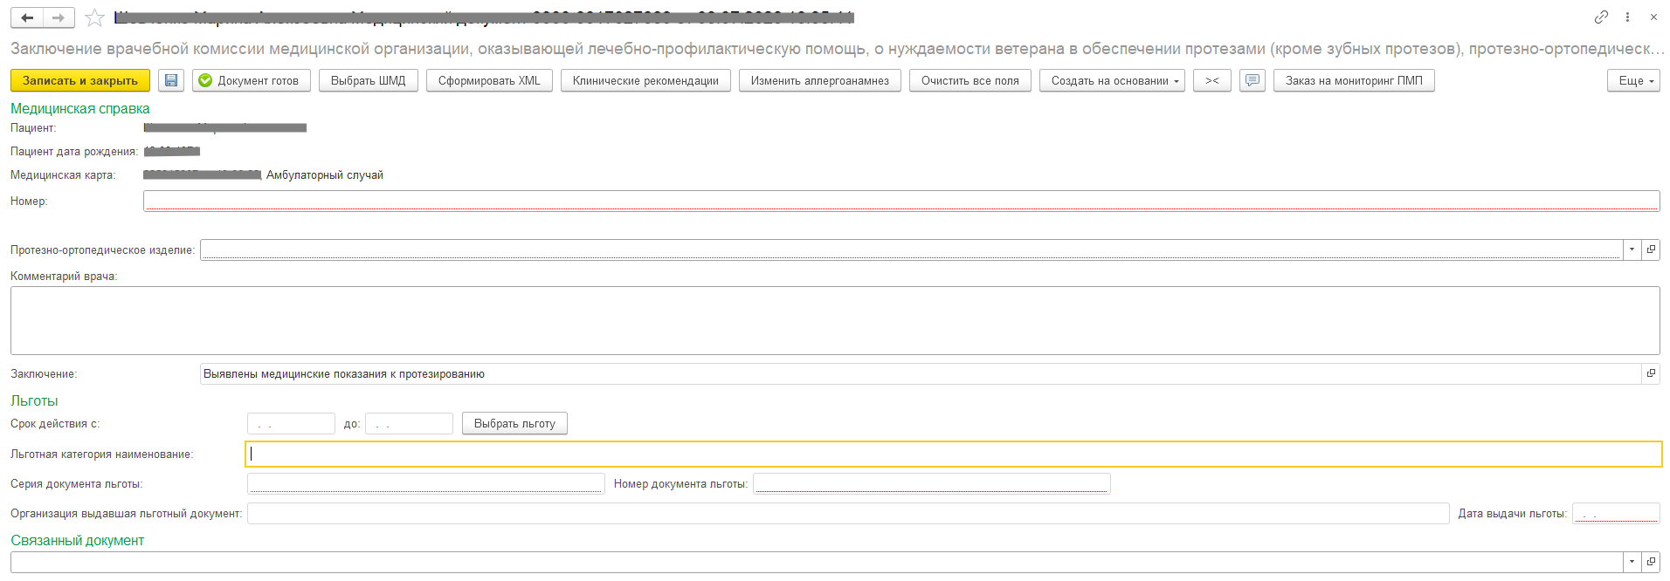
Рисунок 6. ШМД «Справка о наличии показаний к протезированию»
- ШМД «Заключение об установлении факта поствакцинального осложнения», в открывшейся форме отображается информация о пациенте (ФИО, дата рождения, медицинская карта), заполняем обязательные поля «Поствакцинальные осложнения», «Заключение». При необходимости заполняем сведения об иммунологическом препарате, комментарий врача, а так же добавляем связанный документ (рис.7).
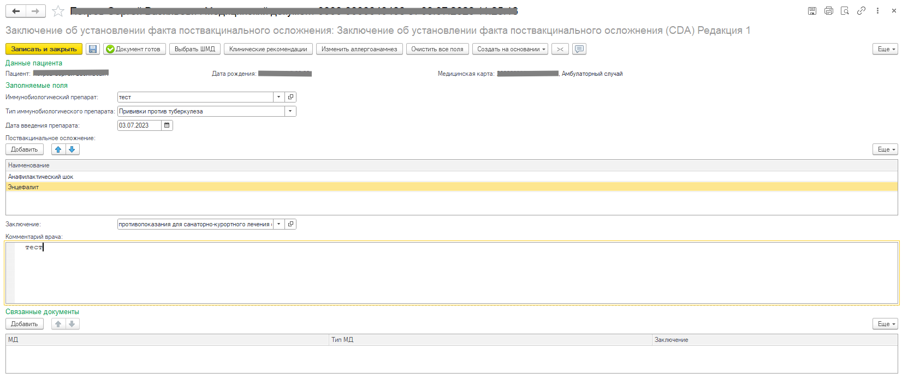
Рисунок 7. ШМД «Заключение об установлении факта поствакцинального осложнения»
Если у пациента в системе не указан документ, удостоверяющий личность (ДУЛ), СНИЛС, полис ОМС, то формирование документа будет невозможным. Пользователю будет выдано сообщение (рис.8).
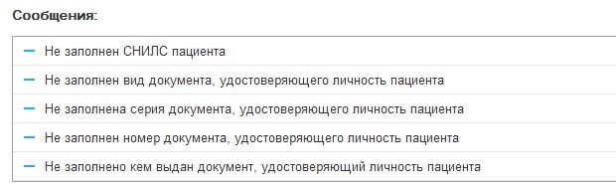
Рис. 8 – Предупреждающие сообщения
По окончании работы с МД, нажать «Документ готов», подписать ЭЦП врача, далее – «Записать и закрыть».
После подписания ЭЦП МО через массовое подписание, СЭМД на основе созданного МД автоматически отправится в РЭМД.

